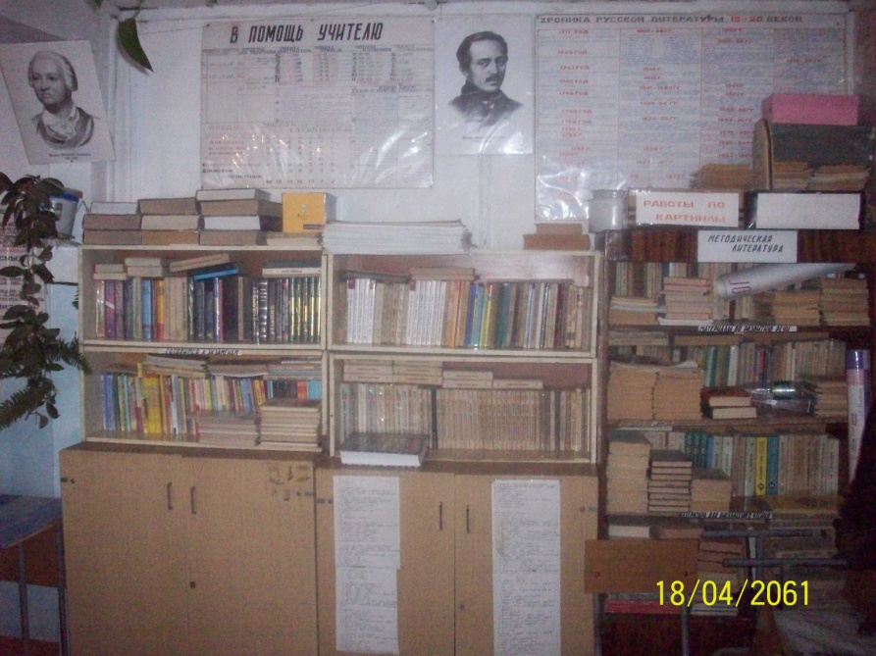

**Положение**

**об учебном кабинете**

1. **Общие положения**

* *Учебный кабинет- специально оборудованное учебное помещение, обеспечивающее научную организацию труда обучающихся II и Ш ступеней обучения и педагогических работников по одному или циклу учебных предметов, входящих в учебный план общеобразовательного учреждения.*
* *Учебные кабинеты создаются в соответствии с Типовым положением об общеобразовательном учреждении, Уставом и настоящим положением на основании приказа по общеобразовательному учреждению.*
* *Учащиеся I ступени обучаются в закрепленных за каждым классом учебных помещениях, выделенных в отдельный блок.*
* *Учебные кабинеты функционируют с учетом специфики общеобразовательного учреждения в целях создания оптимальных условий для выполнения современных требований к организации образовательного процесса.*
* *Оборудование учебного кабинета должно отвечать требованиям СанПиН 2.4.2.1178- 02, охраны труда и здоровья участников образовательного процесса.*
* *Площадь учебных кабинетов принимается из расчета на 2,5 кв.м. на одного обучающегося при фронтальных формах учебных занятий , 3,5 кв.м.- при групповых и индивидуальных.*

1. **Оборудование учебного кабинета**

* *Учебные кабинеты оснащаются техническими средствами обучения, учебно – наглядными пособиями, учебно- опытными приборами, измерительной аппаратурой, комплектами химических реактивов и т.д., т.е. необходимыми средствами обучения для организации образовательного процесса по данному учебному предмету в соответствии с действующими типовыми перечнями для общеобразовательных учреждений.*
* *В учебном кабинете оборудуются удобные рабочие места индивидуального пользования для обучающихся в зависимости от их роста и наполняемости класса согласно санитарным требованиям, а также рабочее место для педагогического работника.*
* *Рабочее место педагогического работника оборудуется столом, приставкой для демонстрационного оборудования и технических средств обучения, шкафами для хранения наглядных пособий, экспозиционными устройствами, классной доской, инструментами и приспособлениями в соответствии со спецификой преподаваемой дисциплины*
* *Каждый обучающийся .обеспечивается рабочим местом за партой или столом в соответствии с его ростом , состоянием зрения и слуха.*
* *Организация рабочих мест обучающихся должна обеспечивать возможность выполнения практических и лабораторных работ в полном соответствии с практической частью образовательной программы, при этом необходимо учитывать требования техники безопасности, гарантировать безопасные условия для организации образовательного процесса.*
* *Оформление учебного кабинета должно соответствовать требованиям современного дизайна учебных помещений.*

1. **Организация работы учебного кабинета.**

* *Занятия обучающихся в учебном кабинете проводятся по расписанию, утвержденному директором общеобразовательного учреждения.*
* *На базе учебного кабинета проводятся учебные занятия предметных кружков, образовательных факультативов, заседания творческих групп по профилю кабинета, занятия членов научного общества обучающихся.*
* *Основное содержание работы учебных кабинетов:*
* *Проведение занятий по образовательной программе учебного плана, занятий дополнительного образования по профилю учебного кабинета;*
* *Создание оптимальных условий для качественного проведения образовательного процесс на базе учебного кабинета;*
* *Подготовка методических и дидактических средств обучения;*
* *Составление педагогическим работником, ответственным за организацию работы учебного кабинета, заявка на планово- предупредительный ремонт, обеспечение контроля выполнения ремонта;*
* *Соблюдение мер для охраны здоровья обучающихся и педагогических работников, охраны труда, противопожарной защиты, санитарии и гигиены;*
* *Участие в проведении смотров –конкурсов учебных кабинетов;*
* *Обеспечение сохранности имущества кабинета.*

1. **Руководство учебным кабинетом.**

* *Руководство учебным кабинетом осуществляет заведующий кабинетом, назначенный из числа педагогического состава приказом по общеобразовательному учреждению.*
* *Оплата заведующему за руководство учебным кабинетом осуществляется в установленном порядке.*
* *Заведующий учебным кабинетом:*
* *Планирует работу учебного кабинета, в т.ч. организацию методической работы;*
* *Максимально использует возможности учебного кабинета для осуществления образовательного процесса;*
* *Выполняет работу по обеспечению сохранности и обновлению технических средств обучения, пособий, демонстрационных приборов;*
* *Осуществляет контроль за санитарно- гигиеническим состоянием кабинета;*
* *Принимает на ответственное хранение материальные ценности учебного кабинета, ведет их учет в установленном порядке;*
* *При нахождении обучающихся в учебном кабинете несет ответственность за соблюдение правил техники безопасности, санитарии, за охрану жизни и здоровья детей;*
* *Ведет опись оборудования учебного кабинета, делает копии заявок на ремонт, на замену и восполнение средств обучения, а также копии актов на списание устаревшего и испорченного оборудования.*

***«*Друг, когда я теперь оглядываюсь назад и спрашиваю себя: что же, собственно говоря, я сделал для обучения человечества? – то нахожу следующее: я установил высший основной принцип обучения, признав созерцание (наглядность) абсолютной основой всякого познания»**

**К.Г.Песталоцци.**

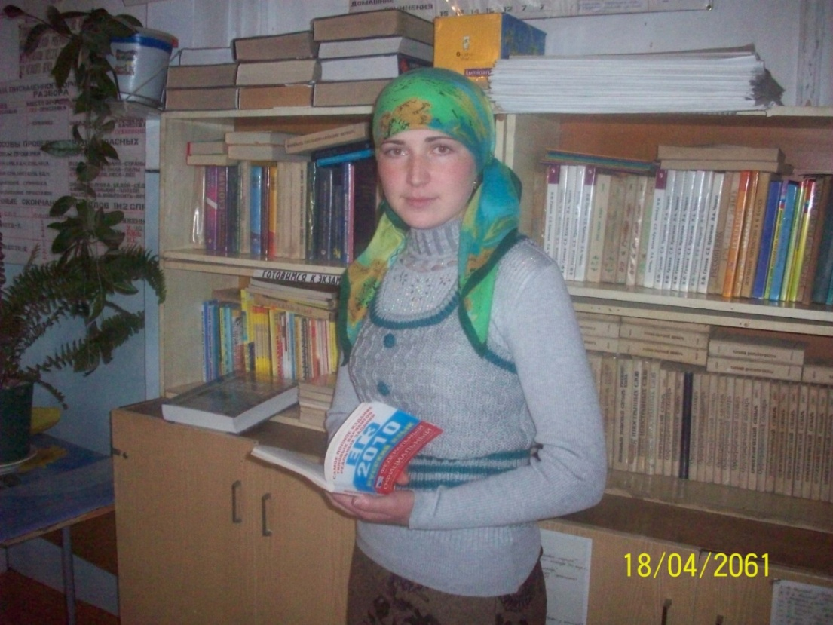

***Опыт работы кабинета подтверждает, какие широкие возможности для повышения качества эффективности обучения имеет учебный кабинет. Работа по созданию кабинета мобилизует творческую энергию, побуждает учителя к поиску. Повышается культура труда учителя.***

***Кабинет помогает осуществлять индивидуальный подход к учащимся, воспитывать в них бережное отношение к имуществу кабинета.***

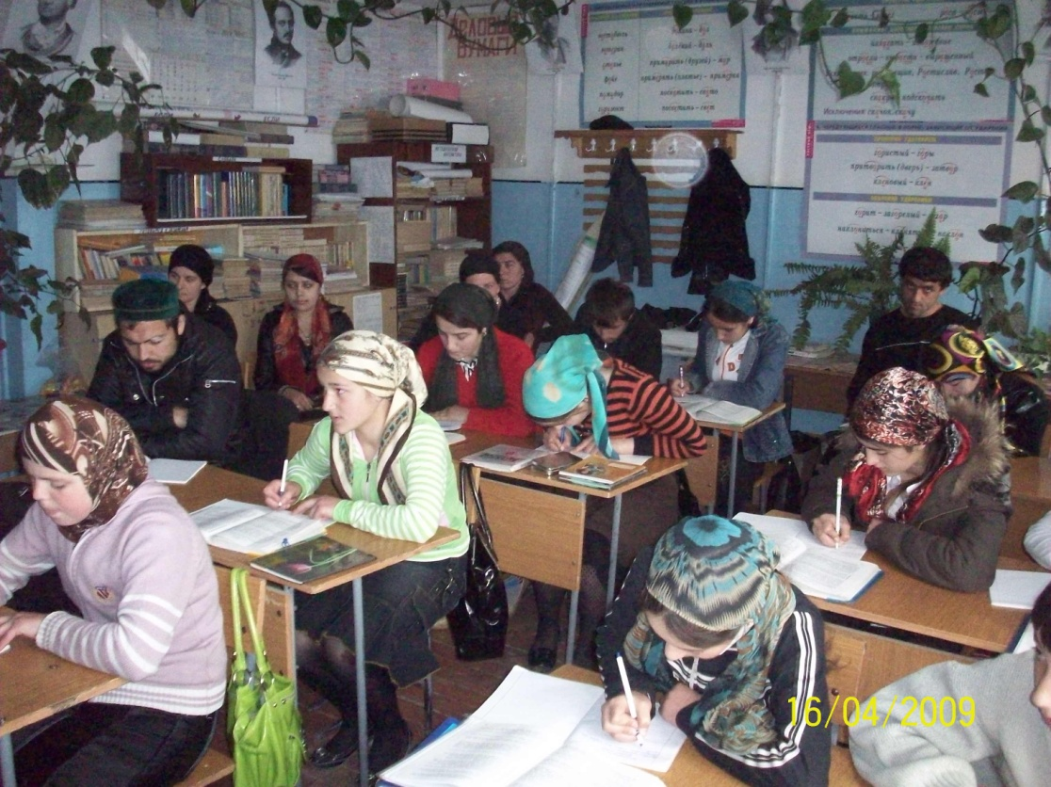

***Учебный кабинет становится методическим центром; повышается научный уровень преподавания; улучшается организация труда учеников и учителя; создается возможность постановки проблемных заданий, что приводит к активизации умственной деятельности учащихся, кабинет прививает любовь к книге.***

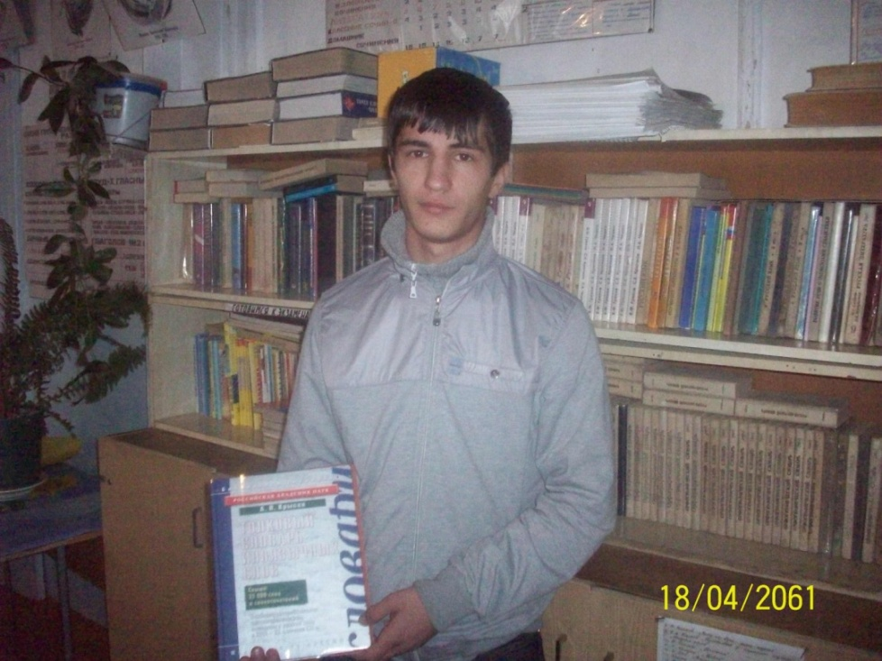

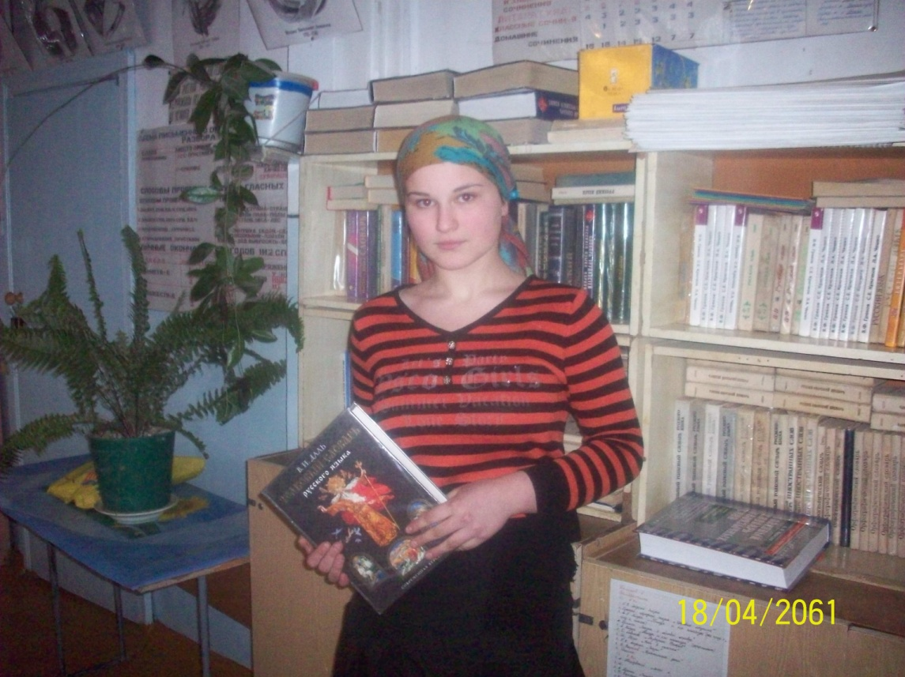

***Учебный кабинет позволяет сконцентрировать в одном месте изданные средства обучения, аппаратуру и приспособления для демонстрации всех видов пособий, предусмотреть рациональное размещение и хранение их.***

***Учебный кабинет предназначен, прежде всего, для уроков. Вместе с тем он позволяет проводить разнообразную, интересную внеклассную работу.***

***Техническое оснащение кабинета помогает словеснику в изучении предмета.***

***Улучшить состояние преподавания русского языка в условиях национальной школы может создание новых форм организации всех имеющихся ТСО, которые должны включаться в учебный процесс не изолированно одно от другого, а в определенной системе, взаимосвязано.***

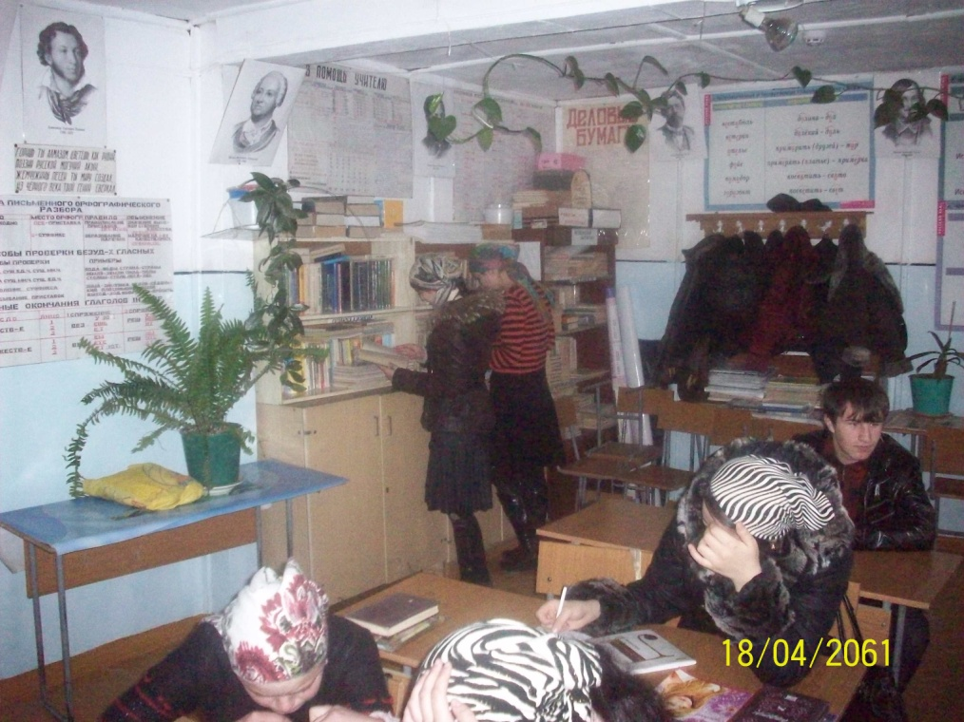

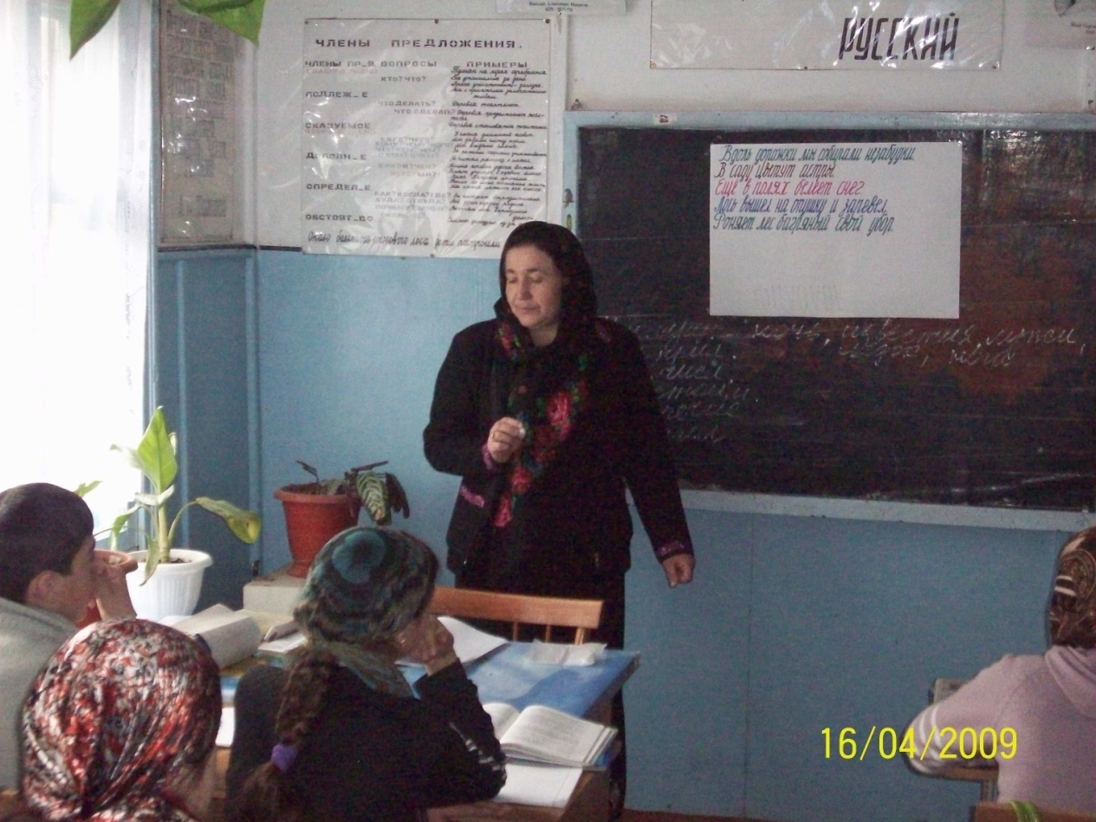

***Учебный кабинет является творческой лабораторией словесника.***

***Главное значение кабинета – повышение научности преподавания, сближение обучения с практикой, с жизнью. Конечно, создание кабинета- дело трудоемкое, оборудование комплектуется годами. Однако, в конечном итоге словеснику работать в условиях кабинета легче, главным образом потому, что он может значительно сократить время, затрачиваемое на подготовку к уроку, может больше внимания уделить научной и методической оснащенности преподавания.***

***В оборудовании кабинета можно выделить такие составные части:***

* ***Оборудование и художественное оформление кабинета.***
* ***Оснащение кабинета средствами обучения.***
* ***Комплектование книжных фондов кабинета.***
* ***Накопление учебно- наглядных пособий.***
* ***Работа с учащимися.***
* ***Учет и каталогизация имущества кабинета.***

1. ***Оборудование и художественное оформление кабинета.***

***Для настенной экспозиции используется языковой материал: стенды «Изучайте русский язык», «Высказывания о русском языке»,***

***«В помощь учителю», «В помощь ученику» , «Для тех, кто не любит грамматику» и т.п., разные таблицы по грамматике; литературный материал: стенды «Хроника русской литературы», «В мире книг», «Читай, думай, спорь», «Знаешь ли ты?» и т.п., материал по развитию речи, портреты писателей и поэтов, а также специальный материал по развитию речи.***

***Кроме того, в кабинете экспонируются лучшие тетради учеников, творческие работы, материалы внеклассной работ по предмету.***

***Экспонируемый материал подбирается применительно к условиям национальной школы.***

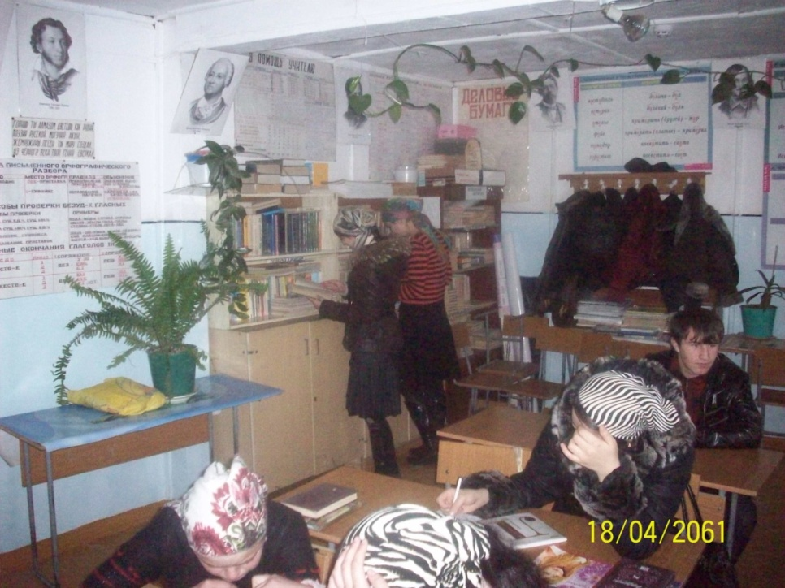

1. ***Оснащение кабинета средствами обучения.***

***В кабинете имеются наборы диафильмов, диапозитивов, кинофрагменты, транспаранты, грампластинки по языку и литературе. Имеющиеся ТСО размещены в отдельных шкафах и распределены по классам.***

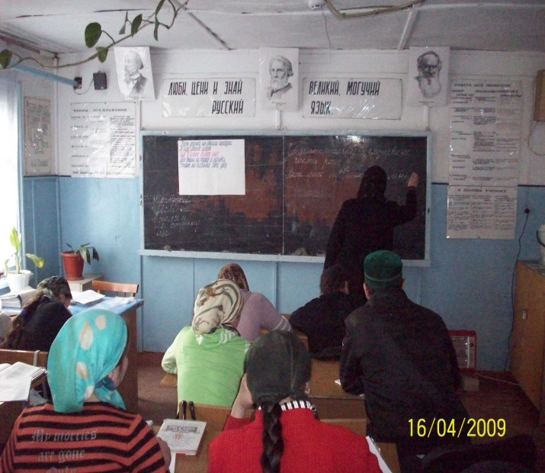

***Наличие комплекса средств обучения и специальных условий, стимулирующих самостоятельную работу учащихся, меняет структуру и характер учебно – воспитательного процесса.***

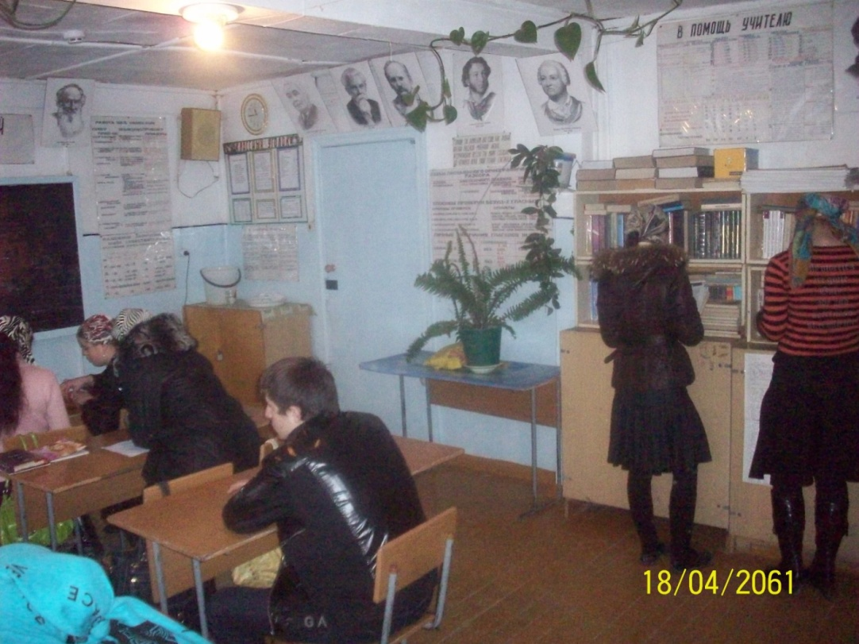

1. ***Комплектование книжных фондов кабинета.***

***Книжный фонд группируется по следующим разделам:***

* ***Программные произведения.***
* ***Словари. В кабинете имеются следующие виды словарей:***
* ***С.И.Ожегов. Толковый словарь русского языка.- 6***
* ***Д.Н.Ушаков. Большой толковый словарь современного русского языка.- 1***
* ***В.И.Даль. Толковый словарь русского языка. -1***
* ***Энциклопедический словарь юного филолога. -1***
* ***З.А.Потиха. Школьный словарь строения слов. -1***
* ***М.Р.Львов. Школьный словарь антонимов. -2***
* ***А.Н.Тихонов. Школьный словообразовательный словарь. -1***
* ***Н.А.Артемьева. Словообразовательный словарь русского языка. -1***
* ***А.П.Евгеньева. Словарь синонимов русского языка. -1***
* ***В.П.Жуков. Школьный фразеологический словарь. -1***
* ***Т.С.Алиева. Словарь синонимов русского языка. -1***
* ***И.В.Федосов. Фразеологический словарь русского языка. -1***
* ***И.В.Лехина. Словарь иностранных слов. -1***
* ***Д.Э.Розенталь. Словарь лингвистических терминов. -1***
* ***М.И.Степанова. Фразеологический словарь русского языка. -1***
* ***С.Г.Бархударов. Орфографический словарь русского языка. -1***
* ***Д.Э.Розенталь. Словарь трудностей русского языка. -1***
* ***Г.М.Меджидов. Орфографический частотно-тематический опорный словарь. -1***
* ***А.Н.Тихонов. Словарь-справочник по русскому языку. -1***
* ***Л.И.Тимофеев. Краткий словарь литературоведческих терминов.***
* ***Л.А.Введенская. Школьный орфоэпический словарь. -1***
* ***О.А.Михайлова. Словарь синонимов и антонимов. -1***
* ***М.А.Штуднер. Словарь образцового русского ударения. -1***
* ***Русско-аварский словарь. -5***
* ***Методическая литература:***
* ***Указания к учебникам;***
* ***Методические разработки;***
* ***Предметно –методические журналы;***
* ***Пособия для внеклассной работы;***
* ***Методические руководства для подготовки к ЕГЭ.***

***Многие книги из личной библиотеки тоже храню в кабинете. В любое время методическое пособие в кабинете под рукой.***

* ***Комплекты учебников, сборники диктантов и изложений, дидактические материалы.***
* ***Литература для внеклассного чтения.***
* ***Периодические издания: «Литература в школе», «Русский язык в школе», «Русский язык в национальной школе», «Русский язык и литература в азербайджанской школе», «1 сентября».***

***Все эти материалы систематически используются в работе с целью развития интереса к русскому языку и литературе.***

***Обстановка в кабинете, имеющиеся в нем пособия благоприятствуют***

***творческой деятельности учителя, помогают ему на каждом уроке вводить учащихся в мир книги, приобщать их к миру прекрасного.***

1. ***Накопление учебно –наглядных пособий.***

***Много внимания уделено обеспечению наглядности в процессе обучения. Фонды учебно- наглядных пособий кабинета составляют:***

* ***по грамматике: крупноформатные демонстрационные таблицы, раздаточный дидактический материал, карточки с заданиями, схемы грамматических разборов;***
* ***по литературе: портреты писателей и поэтов, хронологические таблицы, репродукции картин – иллюстраций к программным произведениям, альбомы, самодельные альбомы о жизненном и творческом пути писателя, раздаточный иллюстративный материал и т.п.***
* ***по развитию речи***: ***набор картинок для работы по картине, комплекты раздаточных картинок по развитию речи, игровой, материал и т.п.***

***Значительное количество пособий самодельны. Они изготовлены силами учителей и учащихся по рекомендациям специальных книг и журнальных статей с учетом новейших программных требований и специфики преподавания русского языка и литературы в национальной школе. Карточки для удобства вложены в листы фотоальбома, разложены по темам и по классам. Хранятся карточки в специальных конвертах, в коробках.***

***Кроме того, учитывая, что в последние годы итоговая аттестация выпускников проводится в форме ЕГЭ, составлено более 80 вариантов для подготовки к экзамену, куда включены задания с 2002 по 2016 г. У учащихся школы есть возможность в любое время дополнительно заниматься в кабинете.***

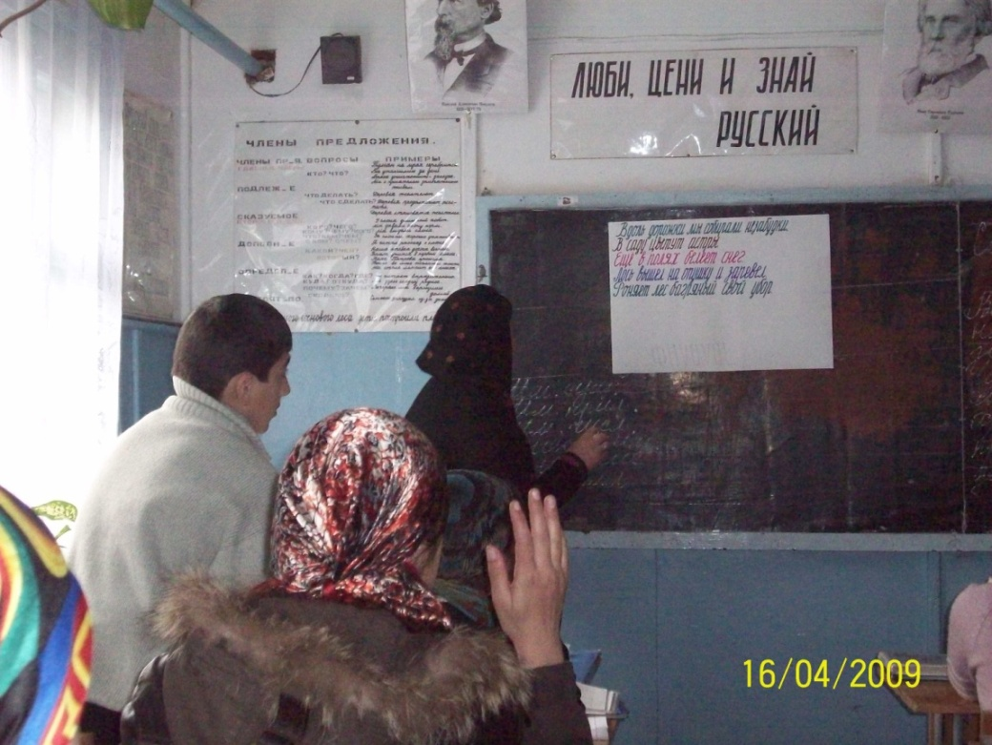

1. ***Работа с учащимися.***

|  |  |  |
| --- | --- | --- |
| ***№*** | ***Содержание работы*** | ***Сроки*** |
| ***1.*** | ***Организовать дополнительные занятия*** | ***пятница*** |
| ***2.*** | ***Практиковать написание диктантов*** | ***понедельник*** |
| ***3.*** | ***Научить учащихся работать с тестами*** | ***систематически*** |
| ***4.*** | ***Изготовить индивид.карточки для работы со слабыми учащимися*** | ***до 30.10.*** |
| ***5.*** | ***Составлять карточки для устной проверки в каждом классе*** | ***до 30.12.*** |
| ***6.*** | ***Систематически готовиться к ЕГЭ*** | ***систематически*** |
| ***7.*** | ***Проводить подготовку к ГИА в 9 классе*** | ***систематически*** |
| ***8.*** | ***Проводить конкурс по выразительному чтению между учащимися 5 -9 классов*** | ***в январе*** |
| ***9.*** | ***Систематически готовиться к районной олимпиаде*** | ***до 20.12.*** |
| ***10.*** | ***Собирать материалы олимпиад, конкурсов, тематических вечеров*** | ***до конца уч.года*** |
| ***11.*** | ***Организовать внеклассное чтение по имеющимся в школьной библиотеке книгам*** | ***Систематически в теч.уч.года*** |
| ***12.*** | ***Оформить в кабинете стенды, посвященные творчеству юбиляров.*** | ***до конца уч.года*** |
| ***13.*** | ***Организовать конкурсы лучшего чтеца стихов*** | ***8.09.,22.02.,8.05.*** |
| ***14.*** | ***Организовать конкурс сочинений*** | ***декабрь*** |
| ***15.*** | ***Проводить Неделю русского языка и литературы*** | ***согласно общешк.плану*** |
| ***16.*** | ***Проводить читательские конференции по произведениям поэтов и писателей-юбиляров*** | ***согласно общешк.плану*** |
| ***17.*** | ***Систематически работать над развитием речи уч-ся, усвоением программного минимума*** | ***систематически*** |
| ***18.*** | ***Проводить викторины, грамматические игры с учащимися*** | ***систематически*** |
| ***19.*** | ***Составить вопросы для устной проверки подготовки уч-ся по литературе*** | ***до 30.12.*** |
| ***20.*** | ***Систематически работать над выявлением одаренных детей, проводить с ними целенаправленную работу*** | ***до конца уч.года*** |

1. ***Учет и каталогизация имущества кабинета.***

* ***Грампластинки .***
* ***По литературе:***
* ***Для 5 класса***
* ***Г.Х.Андерсен.Сказки.-1***
* ***Русская народная сказка «Царевна-лягушка».-1***
* ***А.П.Гайдар. Тимур и его команда».-2***
* ***А.С.Пушкин. «Сказка о мертвой царевне».-2***
* ***Б.Лавренев. «Разведчик Вихров».-2***
* ***Ш.Перро. «Кот в сапогах».-1***
* ***Г.Х.Андерсен. «Сказки».-1***
* ***Н.А.Некрасов. «Стихи».-1***
* ***Былины. -1***
* ***В.Короленко. «Дети подземелья».-2***
* ***Для 6 класса***
* ***А.Твардовский. «Ленин и печник»-1***
* ***К.Симонов. «Сын артиллериста»-2***
* ***А.Фадеев. «Метелица»-1***
* ***М.Пришвин. «Кладовая солнца»-2***
* ***А.Пушкин. «Зимнее утро»-1***
* ***Н.А.Некрасов. «На Волге»-1***
* ***Л.Н.Толстой. «Кавказский пленник»-4***
* ***И.А.Крылов. «Волк на псарне»-2***
* ***М.Ю.Лермонтов. «Бородино»-2***
* ***М.Исаковский. «Дума о Ленине»-1***
* ***И.С.Тургенев. «Муму»-3***
* ***И.С.Тургенев. «Русский язык»-2***
* ***М.Горький. «Детство»-4***
* ***Для 7 класса***
* ***Гомер. «Одиссей у циклопов»-1***
* ***А.С.Пушкин. «Полтавский бой», М.Лермонтов. «Прощай, немытая Россия», Т.Г.Шевченко «Завещание»-1***
* ***Б.Полевой. «Повесть о настоящем человеке»-1***
* ***В.Катаев. «Белеет парус одинокий»-1***
* ***А.С.Пушкин. «Дубровский»-2***
* ***М.Шолохов. «Нахаленок»-2***
* ***Э.Багрицкий. «Смерть пионерки»-2***
* ***А.Гайдар. «Школа»-1***
* ***И.С.Тургенев. «Бежин луг»-1***
* ***М.Сервантес. «Дон Кихот»-2***
* ***А.П.Чехов. «Хамелеон»-1***
* ***А.С.Пушкин. «Кавказ»-1***
* ***М.Е.Салтыков-Щедрин. «Как один мужик двух генералов прокормил»-1***
* ***Для 8 класса***
* ***Н.А.Некрасов. «Мороз, Красный нос»-1***
* ***А.Т.Твардовский. «Василий Теркин»-2***
* ***А.Фадеев. «Молодая гвардия»-2***
* ***М.Горький. «Сказки об Италии»-1***
* ***М.Горький. «Песня о Соколе», «Песня о Буревестнике»-1***
* ***Л.Н.Толстой. «После бала»-1***
* ***Н.В.Гоголь. «Тарас Бульба»-5***
* ***М.Ю.Лермонтов. «Песня про царя Ивана Васильевича…»-2***
* ***М.Ю.Лермонтов. «Мцыри»-2***
* ***А.С.Пушкин. «Капитанская дочка»-2***
* ***Для 9 класса***
* ***А.С.Грибоедов. «Горе от ума»-2***
* ***«Слово о полку Игореве»-1***
* ***М.Ю.Лермонтов. «Родина», «Поэт», «Дума»-1***
* ***А.С.Пушкин. «Евгений Онегин»-2***
* ***А.С.Пушкин. «К морю», «Пророк», «Анчар»,-1***
* ***Н.В.Гоголь. «Мертвые души»-1***
* ***В.Жуковский, А.Дельвиг, А.Кольцов-1***
* ***М.Ю.Лермонтов. «Герой нашего времени»-1***
* ***Для 10 класса***
* ***Н.Г.Чернышевский. «Что делать?»-2***
* ***Ф.М.Достоевский. «Преступление и наказание»-2***
* ***А.П.Чехов. «Вишневый сад»-3***
* ***И.С.Тургенев. «Отцы и дети»-2***
* ***Л.Н.Толстой. «Война и мир»-3***
* ***М.Е.Салтыков-Щедрин. «Господа Головлевы»-1***
* ***Н.А.Некрасов. «Кому на Руси жить хорошо»»-2***
* ***Н.А.Некрасов. «Размышления у парадного подъезда», «Железная дорога»-2***
* ***О.Бальзак. «Гобсек»-1***
* ***И.Гете. «Фауст»-1***
* ***Байрон. «Паломничество Чайльд Гарольда»-1***
* ***Ф.И.Тютчев, А.Фет-1***
* ***В.Шекспир. «Гамлет»-1***
* ***А.Н.Островский. «Гроза»-1***
* ***Для 11 класса***
* ***В.Маяковский. «Стихи о советском паспорте», «Прозаседавшиеся», «Товарищу Нетте- пароходу и человеку»-1***
* ***Говорят писатели-1***
* ***М.Горький. «Мать»-1***
* ***А.Блок. «Двенадцать», «незнакомка», «О весна, без конца и без краю», «О доблестях, о подвигах, о славе»-1***
* ***С.Есенин. «Русь советская», «Письмо матери», «Спит ковыль», «Не жалею, не зову, не плачу…»-1***
* ***А.Толстой. «Петр первый»-1***
* ***М.Шолохов. «Поднятая целина»-1***
* ***М.Горький. «На дне», «Старуха Изергиль»-1***
* ***Стихи периода Великой Отечественной войны-1***
* ***Л.Леонов. «Нашествие»-1***
* ***В.Маяковский. «Хорошо»-1***
* ***М.Шолохов. «Судьба человека»-1***
* ***А.Твардовский. «За далью даль», «Дом у дороги»-1***
* ***Стихи 20-х-30-х годов-3***
* ***Н.Островский. «Как закалялась сталь»-1***
* ***Е.Евтушенко, Р.Рождественский, А.Вознесенский-1***
* ***По русскому языку:***
* ***Звуковое пособие по русскому языку для 5 класса-3***
* ***Звуковое пособие по русскому языку для 6 класса-4***
* ***Звуковое приложение к учебнику русского языка для 7 класса-5***
* ***Диапозитивы***
* ***А.Фадеев- писатель, боец, коммунист-1***
* ***В.Маяковский-художник-1***
* ***«Ревизор» Н.В.Гоголя в иллюстрациях художников-1***
* ***Поэма Н.В.Гоголя «Мертвые души» в иллюстрациях***

***художников-1***

* ***В.А.Жуковский-1***
* ***К.Г.Паустовский о родной природе-1***
* ***В.Шекспир. «Ромео и Джельетта», «Гамлет»-1***
* ***Ясная Поляна в жизни Л.Н.Толстого-1***
* ***Страницы русской литературы 18 века-1***
* ***Чехов и Левитан-1***
* ***Н.С.Лесков-1***
* ***Реализм в русской литературе и искусстве-1***
* ***Диафильмы***
* ***«В краю трудов и вдохновений» (9 кл.)-1***
* ***«Гроза» А.Н.Островского-2***
* ***Лесная газета (по рассказам В.Бианки) (5-6 кл.)-1***
* ***«Герой нашего времени»-1***
* ***«И берег, милый для меня» (9 кл.)-1***
* ***«Родная природа в творчестве С.А.Есенина»-1***
* ***«Мы едем к морю» (звуков.)-1***
* ***Кинофрагменты***
* ***«Победа совершенная» (По роману «Война и мир») 10 кл.-1***
* ***«Андрей Болконский в Отрадном» 10 кл.-1***
* ***«Отец и сын» («Война и мир»)-1***
* ***«На батарее Тушина» 10 кл.-1***
* ***«О Л.Н.Толстом» 10 кл.-1***
* ***«Первый бал Наташи» 10 кл.-1***
* ***«Работа Л.Н.Толстого над эпизодами Бородинского сражения»-1***
* ***«Спасена Россия» 10 кл.-1***
* ***«Небо Аустерлица» 10 кл.-1***
* ***«Музей Маяковского в Москве» 11 кл.-1***
* ***«Базаров и Павел Петрович» 10 кл.-1***
* ***«Рождение афоризма» (М.Горький) 11 кл.-1***
* ***«Поэзия подвига» 11 кл.-1***
* ***«Мучить себя я не позволю» «Преступление и наказание» 10 кл.-1***
* ***«У Порфирия Петровича» «Преступление и наказание» 10 кл.-1***
* ***«Я всему страдающему человеку поклонился» («Преступление и наказание» 10 кл.-1***
* ***«Смерть Мармеладова» «Преступление и наказание»-1***
* ***Альбомы по литературе***
* ***Альбом по литературе для 7 класса-1***
* ***Альбом «А.М.Горький»-1***
* ***Альбом «М.А.Шолохов»-1***
* ***Альбом «В.В.Маяковский»-1***
* ***«Маугли»-1***
* ***Раздаточный иллюстративный материал по литературе***
* ***Для 7 класса-1***
* ***Для 8 класса-1***
* ***Для 5 класа-1***
* ***Комплекты портретов***
* ***Выдающиеся писатели и поэты-1***
* ***Выдающиеся лингвисты-1***
* ***Транспаранты***
* ***Речевая этика. Вежливые формы возражения-1***
* ***Правописание Не с существительными-1***
* ***Запятая при однородных членах-3***
* ***Речевая этика. Вежливые формы обращения-1***
* ***Речевая этика. Телефонный разговор-2***
* ***Правописание Не с прилагательными-2***
* ***Знаки препинания при прямой речи-3***
* ***Правописание безударных личных окончаний глаголов-1***
* ***Правописание согласных в корне-1***
* ***Правописание гласных в падежных окончаниях***

***прилагательных-1***

* ***Правописание безударных гласных в корне-1***
* ***Правописание О,Е после шипящих***
* ***Правописание Ь после шипящих***
* ***Кассеты***
* ***Л.Н.Толстой. «Филипок»-1***
* ***С.А.Есенин. Поэзия.-1***
* ***А.И.Куприн. «Гранатовый браслет»-1***
* ***Поэты 19 века. Стихи и романсы.-1***
* ***Русская поэзия. Л.Касаткин, С.Кутасов, Л.Бородин-1***
* ***А.С.Пушкин. «Сказка о царе Салтане»-1***
* ***М.Ю.Лермонтов. Стихи.-1***
* ***М.А.Булгаков. «Мастер и Маргарита»-1***
* ***А.С.Пушкин.Сказки.-1***
* ***Перечень таблиц***
* ***Для 5 и 6 класса***
* ***Фонетика и орфоэпия, графика и орфография***

***№1. Звуки и буквы. Алфавит.***

***№3. Звонкие и глухие согласные. Парные.***

***№4. Твердые и мягкие согласные. Парные.***

***№5. Обозначение мягкости согласных буквами.***

***№7. Звук и буква Й.***

***№8. Деление слов на слоги. Перенос слов.***

***№9. Звук и буква Щ. Правильно произноси звук Щ.***

***№10. Мягкий знак в середине слова.***

***№11. Произношение и правописание ЧА, ЩА.***

***№12.*** ***Произношение и правописание ЧУ, ЩУ.***

***№13. Произношение и правописание ЖИ, ШИ.***

***№14. Ударение. Произношение и правописание ударных и безударных гласных.***

***№15. Безударные гласные, не проверямые, ударением.***

***№16 .Безударные гласные, проверямые ударением.***

***№17. Безударные гласные, проверяемые ударением.***

***№18. Произношение и правописание глухих и звонких согласных на конце слова.***

***№19. Произношение и правописание глухих и звонких согласных в середине слова перед согласными.***

***№20. Разделительные Ь и Ъ.***

***№21. Непроизносимые согласные.***

***№22. Фонетический разбор.***

* ***Морфология***

***№23. Слова, отвечающие на вопросы КТО? или ЧТО?***

***№24. Большая (Заглавная буква).***

***№25. Слова, отвечающие на вопросы КОГО? ЧТО?***

***№26. Слова, отвечающие на вопрос ГДЕ?***

***№27. Слова, отвечающие на вопрос КУДА?***

***№28. Слова, отвечающие на вопросы ГДЕ? КУДА?***

***№29. Слова, отвечающие на вопросы ОТКУДА? КУДА? ГДЕ?***

***№30. Определение мужского и женского рода имен существительных.***

***№31. Определение среднего рода имен существительных.***

***№32. Слова, отвечающие на вопросы ЧЕЙ? ЧЬЯ? ЧЬЕ? ЧЬИ?***

***№39. Имя существительное.***

***№40. Число имен существительных.***

***№41. Склонение имен существительных.***

***№42. Три склонения имен существительных.***

***№43. Родительный падеж.***

***№44. Дательный падеж.***

***№45. Винительный падеж.***

***№46. Творительный падеж.***

***№47. Предложный падеж.***

***№48. Предлоги. Приставки.***

***№49. Склонение имен существительных во множественном числе.***

***№50. Разбор имени существительного как части речи.***

***№51. Глагол.***

***№52. Времена глагола. Прошедшее время.***

***№53. Времена глагола. Настоящее время.***

***№54. Времена глагола. Будущее время.***

***№55. Глаголы на СЯ (СЬ).***

***№56. Разбор глагола как части речи.***

***№57. Имя прилагательное.***

***№58. Изменение имен прилагательных женского рода по падежам.***

***№59. Изменение имен прилагательных мужского рода по падежам.***

***№60. Изменение имен прилагательных среднего рода по падежам.***

***№61. Изменение имен прилагательных по падежам во множественном числе.***

***№62. Местоимение. Личные местоимения.***

***№63. Склонение местоимений МОЙ, ТВОЙ, НАШ, ВАШ.***

***№64. Склонение местоимений МОЯ, ТВОЯ, НАША, ВАША.***

***№65. Предложение.***

* ***Состав слова***

***№33. Состав слова. Приставка.***

***№34. Состав слова. Корень.***

***№35. Правописание безударных гласных в корне.***

***№36. Правописание звонких и глухих согласных в корне.***

***№37. Состав слова. Суффикс.***

***№38. Порядок разбора слова по составу.***

* ***Для 5 класса***

***№1. Буквы О-А в корнях –КАС- -КОС- , -ГОР- -ГАР-.***

***№2. Гласные в приставках ПРЕ-и ПРИ-***

***№3. НЕ с существительными.***

***№4. НЕ с прилагательными.***

***№5. Дефисное написание сложных прилагательных.***

***№6. Н и НН в суффиксах имен прилагательных.***

***№7. Разряды местоимений.***

* ***Для 7 класса***
* ***Причастие и деепричастие***

***№1. Причастие как особая форма глагола.***

***№2. Причастный оборот.***

***№3. Действительные и страдательные причастия.***

***№4. Слитное и раздельное написание НЕ с причастиями.***

***№5. Н и НН в суффиксах прилагательных и причастий.***

***№6. Деепричастие как особая форма глагола.***

***№7. Деепричастный оборот.***

* ***Союзы и предлоги.***

***№1. Понятие о союзе. Сочинительные и подчинительные союзы.***

***№2. Значение сочинительных и подчинительных союзов.***

***№3. Отличие союзов от омонимичных местоимений и наречий.***

***№4. Запятая перед союзами в сложном предложении.***

***№5. Пунктуация при однородных членах, связанных сочинительными союзами.***

***№6. Понятие о предлоге.***

***№7. Слитное, раздельное и дефисное написание предлогов.***

***№8. Производные и непроизводные предлоги.***

***№9. Употребление предлогов.***

***План работы кружка русского языка и литературы.***

1. ***Разделы науки о языке.***
2. ***Культура речи. Работа с текстами с использованием различных средств языка.***
3. ***Литературные роды и жанры.***
4. ***Типы речи. Повествование и описание. Анализ текста.***
5. ***Рассуждение. Анализ текста.***
6. ***Изобразительно выразительные средства языка.***
7. ***Лингвистический анализ текста.***
8. ***Стилистика. Синонимика морфологических форм.***
9. ***Орфография и пунктуация.***
10. ***Основные принципы русской орфографии.***
11. ***Основные принципы русской пунктуации.***
12. ***Состав слова и словообразование. Морфемный и словообразовательный разборы.***
13. ***Литературные направления.***
14. ***Анализ стихотворения. Стихотворные размеры.***
15. ***Морфология. Грамматические признаки частей речи.***
16. ***Правописание безударных гласных в корне.***
17. ***Фонетика. Фонетическая транскрипция.***
18. ***Анализ фрагмента из литературного произведения.***
19. ***Тропы. Выполнение задания В8 ЕГЭ.***
20. ***Фразеология. Фразеологические обороты.***
21. ***Нормы русского литературного языка.***
22. ***Синтаксис. Словосочетание. Виды связи в словосочетании.***
23. ***Простое предложение. Виды простых предложений.***
24. ***Сложное предложение. Сложносочиненные предложения.***
25. ***Сложноподчиненные предложения.***
26. ***Сложноподчиненные предложения с несколькими придаточными.***
27. ***Сложноподчиненные предложения с разными видами связи.***
28. ***Комплексный анализ текста.***
29. ***Сопоставительный анализ стихотворений.***
30. ***Интерпретация текста.***
31. ***Обучение сочинениям разных жанров.***

***План работы с одаренными детьми.***

|  |  |  |  |
| --- | --- | --- | --- |
| ***№*** | ***Содержание мероприятий*** | ***Сроки*** | ***Ответственные*** |
| ***1.*** | ***Составление списков способных детей*** | ***Сентябрь*** | ***Предметники*** |
| ***2.*** | ***Разработка индивидуализированных заданий для работы с одаренными учащимися на уроке и во внеурочное время*** | ***Сентябрь*** | ***Предметники*** |
| ***3.*** | ***Консультации учащимся по написанию творческих работ*** | ***Сентябрь*** | ***Предметники*** |
| ***4.*** | ***Выявление одаренных детей (тестирование)*** | ***Октябрь*** | ***Психолог*** |
| ***5.*** | ***Изучение мотивации к обучению учащихся 5-8, 9-11 классов*** | ***Октябрь*** | ***Психолог*** |
| ***6.*** | ***Планирование и подготовка проведения школьного тура олимпиады*** | ***Октябрь*** | ***Предметники*** |
| ***7.*** | ***Участие во всех внеклассных мероприятиях, проводимых в школе*** | ***По плану школы*** | ***Предметники*** |
| ***8.*** | ***Обучение учащихся написанию разных видов творческих работ*** | ***Ноябрь*** | ***Предметники*** |
| ***9.*** | ***Подготовка к районным олимпиадам*** | ***Ноябрь*** | ***Предметники*** |
| ***10.*** | ***Подготовка и проведение Недели русского языка и литературы*** | ***Декабрь*** | ***Предметники*** |
| ***11.*** | ***Конкурс творческих работ «Кого я считаю героем моего времени»*** | ***Январь*** | ***Предметники*** |
| ***12.*** | ***Участие в конкурсах по русскому языку и литературы*** | ***По плану УО и ЦДО*** | ***Предметники*** |
| ***13.*** | ***Диспут: «Что значит быть патриотом сегодня»*** | ***Февраль*** | ***Предметники*** |
| ***14.*** | ***Конкурс сочинений, посвященных ко Дню Матери*** | ***Март*** | ***Предметники*** |
| ***15.*** | ***Выставка иллюстраций к литературным произведениям*** | ***Апрель*** | ***Предметники*** |
| ***16.*** | ***Написание рефератов по творчеству изучаемых школьной программой писателей и поэтов*** | ***Апрель*** | ***Предметники*** |
| ***17.*** | ***Анализ результатов работы с одаренными детьми за учебный год*** | ***Май*** | ***Директор, завуч, рук.МО*** |